Project sjaal naaldbinden
Afgelopen tijd heb ik aan een sjaal gewerkt. Hier probeer ik weer uit te leggen hoe ik de sjaal heb gemaakt. Ik heb gebruik gemaakt van de brodensteek.
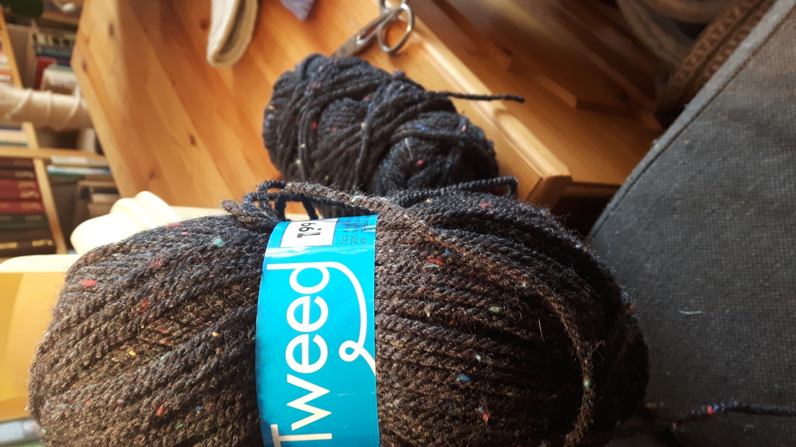
Ik heb 2 van deze bollen wol gebruikt
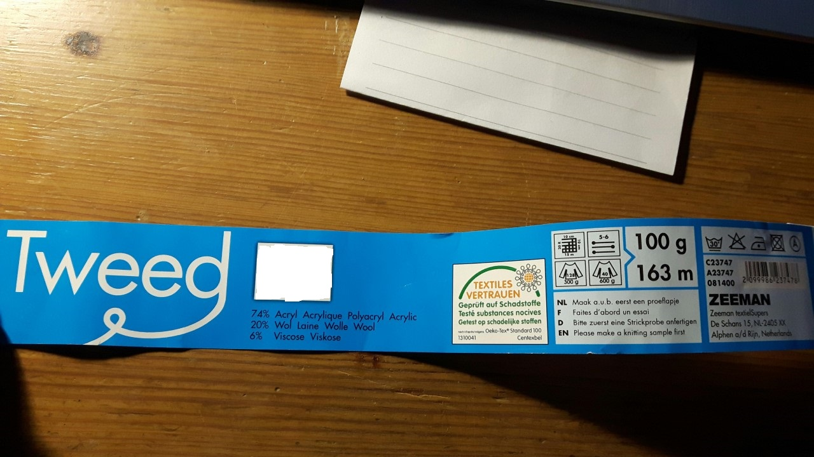
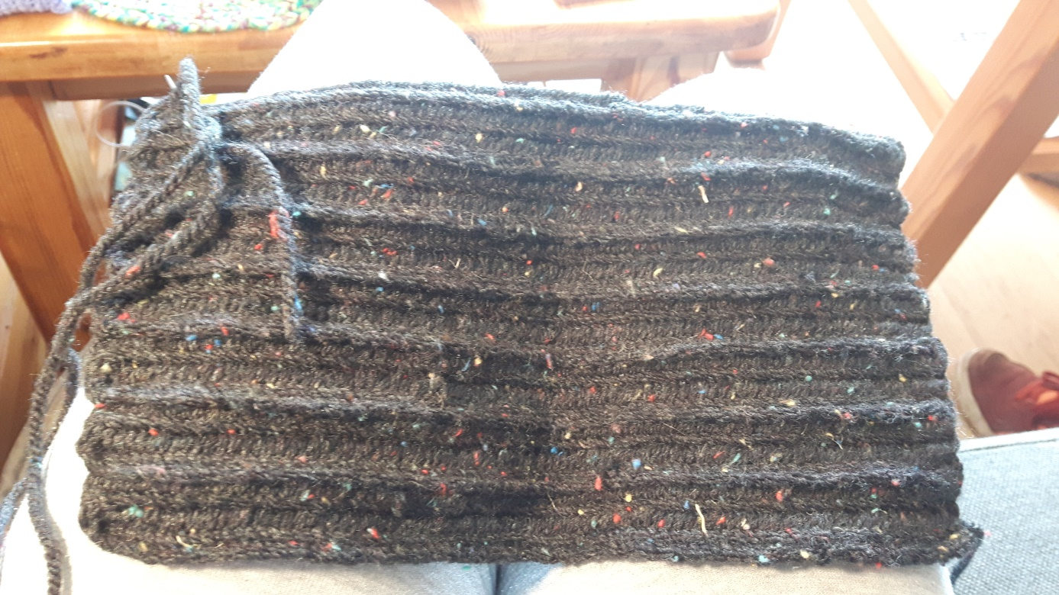
Eigenlijk is het heel makkelijk, je gaat net zoals met haken en breien heen en weer een rechte lap maken.
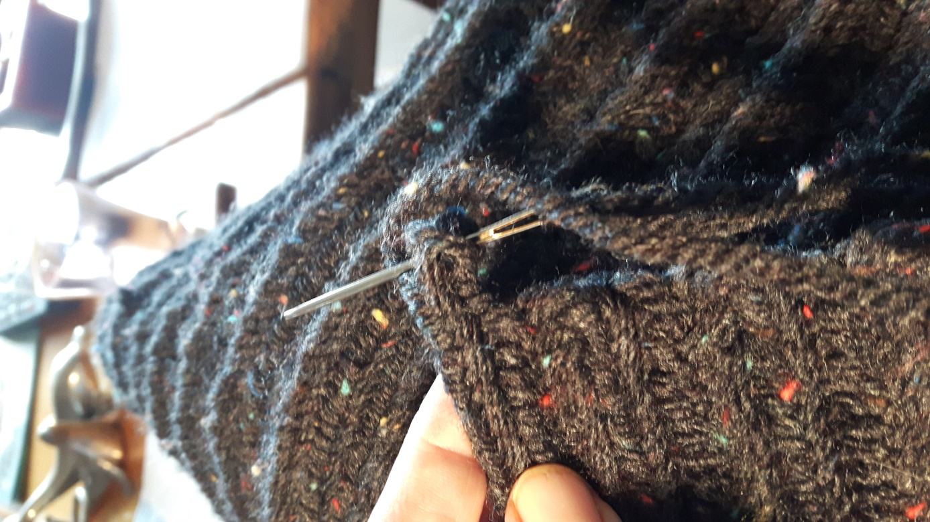
Op het einde van iedere toer maak je 5 extra losse steken, waarna je je werkje “omdraait”. Wanneer je deze 5 steken extra niet zou maken, wordt je sjaal steeds smaller uiteindelijk.
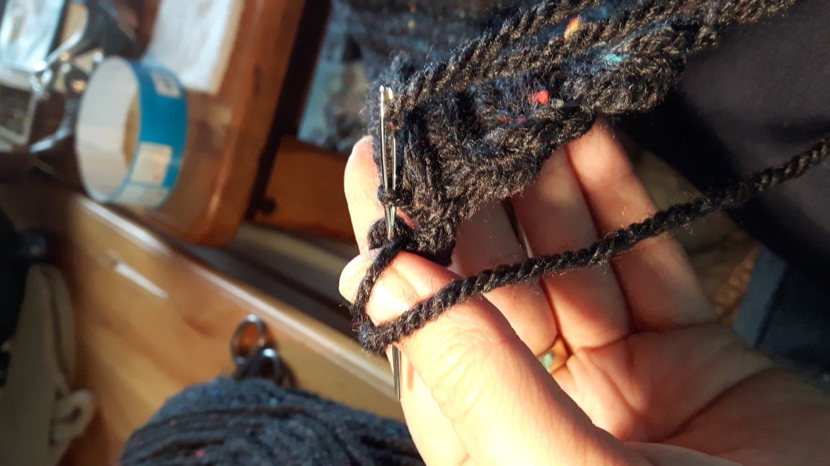
Na het omdraaien steek je 5 steken terug. Dit blijf je gewoon iedere toer herhalen, tot je de gewenste lengte van de sjaal heb bereikt.
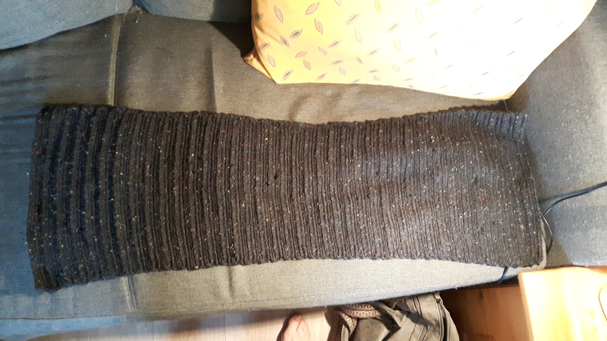
Hier is de sjaal af.
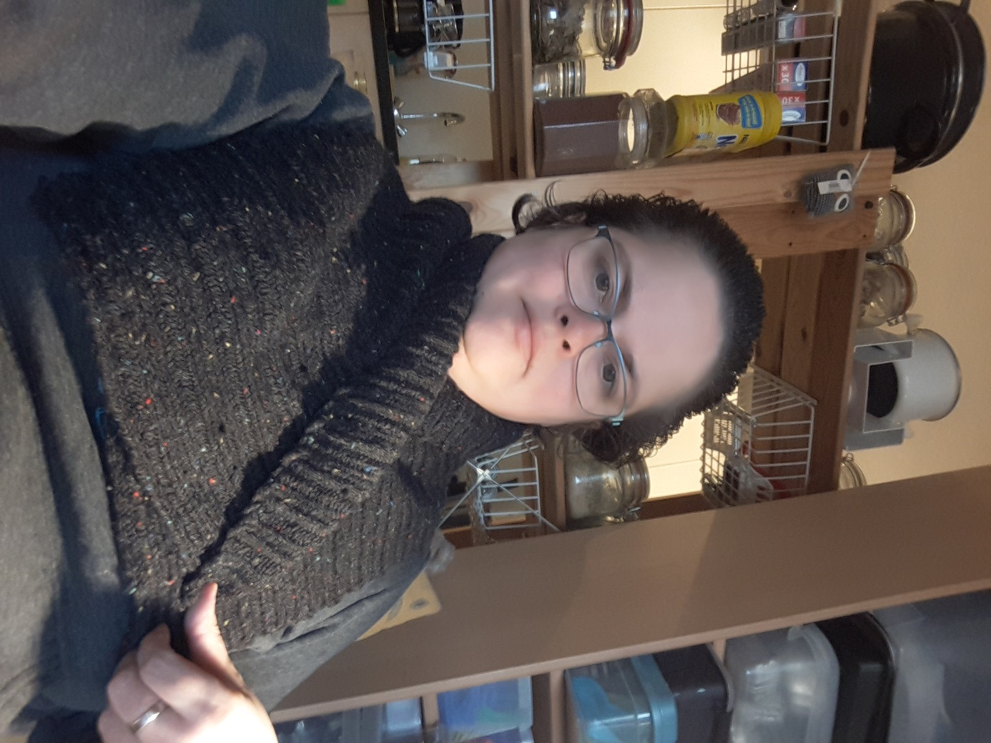
Dit is hoe die valt als ik hem gewoon rond de nek laat vallen.
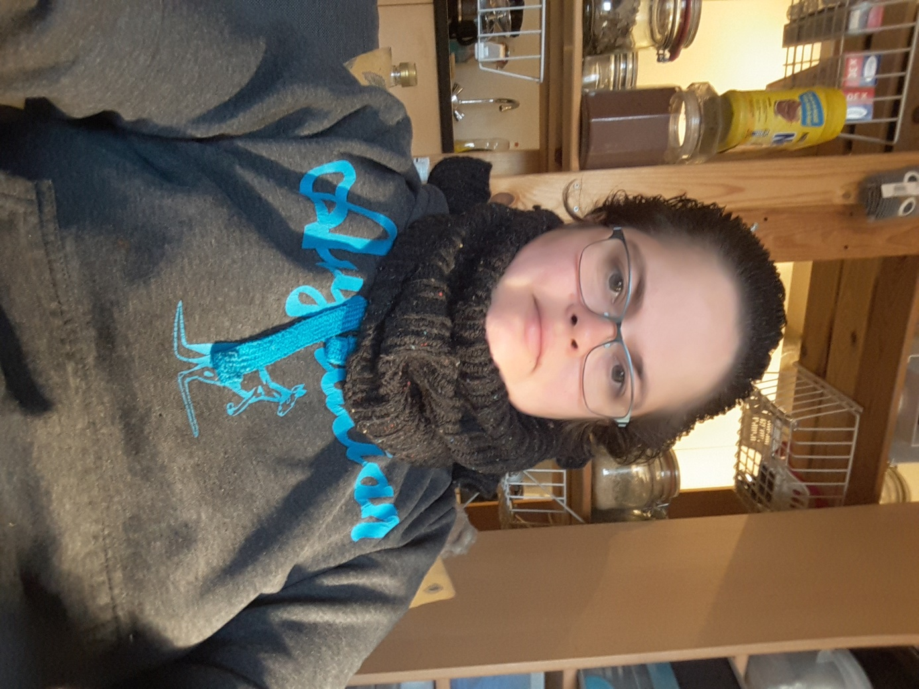
Hij is net te kort om zo te dragen. Ik heb helaas geen bollen meer van deze kleur dus kan hem niet langer maken. Dus zoals ik de sjaal op de vorige foto pm heb is dan de meest logische manier om de sjaal te dragen.

